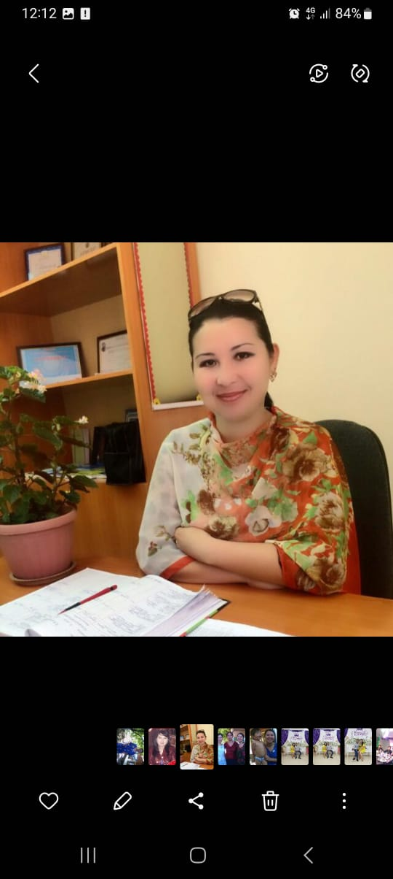

**820308400488**

**ТАШМЕТОВА Лолахон Еркиновна,**

**Шарап Ниязов атындағы жалпы білім беретін мектебінің әлеуметтік-педагогы, социология пәні мұғалімі.**

**Түркістан қаласы**

**ӘЛЕУМЕТТІК ПЕДАГОГ ЖҰМЫСЫНДАҒЫ ЕРЕКШЕ БІЛІМДІ ҚАЖЕТ ЕТЕТІН БАЛАЛАРДЫҢ ӨЗ-ӨЗІНЕ ҚЫЗМЕТ ЕТУ ДАҒДЫЛАРЫН ҚАЛЫПТАСТЫРУДА М.МОНТЕССОРИ ӘДІСТЕРІН ҚОЛДАНУДЫҢ ТИІМДІЛІГІ**

Түзеу педагогикасы қазіргі уақытта психологиялық-педагогикалық тәжірибенің кеңеюімен ,жаңа технологиялардың теориялық негіздерін ізденумен олардың тиімділігін бағалаумен ерекшеленеді.

Қай кезде де,қай елде болмасын М.Монтессори технологиясы қашанда құнды. Мүмкіндігі шектеулі балаларды психологиялық-педагогикалық оқыту бағытында М.Монтессори технологиясын қолдану арқылы «дамыту ортасы » баланы әлеуметтік ортаға дайындауға мүмкіндік береді.

Барлық М.Монтессори құралдары белгілі бір логикалық реттілікпен қолданылып, моторлы,сенсорлы және интеллектуалды дамуына оң әсер береді.

Ұстанымы: «Балаға бірінші кезекте дамуына қолайлы орта керек»

М.Монтессори терапиясы дегеніміз- баланы туғаннан тұлға ретінде қабылдап,М.Монтессори ұстанымына негізделген емдік педагогика.Басқа әдістермен салыстырғанда оның негізгі ерекшелігі балаға өз бетімен іс-әрекетті орындауға еркіндік береді.Бала ойын үстінде қызығушылығы артып дамиды.Даму кезеңінде нақты қажеттіліктері және қабілеттілігі ескеріледі.

М.Монтессори әдістемесінің ұраны:-«Осыны орындауға маған көмектес»Үлкендер балаға өз бетімен қоршаған ортамен танысуына ортада арнайы жағдай жасау,бала бойындағы оқып білуге деген құлшынысын оятады және өз бетімен таңдау жасайды. Әлеуметтік белсенділігі артады.Монтессори ойындары өте тиімді және қарапайым.Баланың саусақтарын жетілдіру арқылы тілін,ақыл –есін дамытады.

Әлеуметтік педагогтік тәжрибемде оқу-тәрбие ісін ұйымдастыру барысында Монтессори әдістемесінің қағидаларын негізге ала отыруды мақсат етемін және балалардың ата-аналарына да осы қағидаға сүйенулеріне кеңес беремін. Қағидалары:

1.Бала өз бетімен жақындамаса, ісіне араласпа.

2.Баланың көзінше немесе сыртынан да ол туралы еш уақытта жаман сөз айтпа.

3.Баланың бойындағы жақсы қасиеттерді дамытуға ұмтыл.

4.Дамыту ортасын ұйымдастыруға белсенді бол және балаға дамыту іс-әрекетін үлгі ретінде көрсетіп,игеруіне көмектес.

5.Әрқашанда баланың қасынан табылып,оның сұрағына ,қажеттілігіне дайын бол.

6.Өз қатесін біліп,түзетуге ұмтылған баланы сыйла, бірақ өзінің немесе басқалардың өміріне қауіп төндіретін баланың іс-әрекетін тоқтата біл.

7.Демалып,басқалардың іс-әрекетін бақылап немесе ойланып отырған баланы мазалама.

8.Іс-әрекет іздеп ,өз қалауын таңдай алмай тұрған балаға көмек бер.

9.Алдыңғы уақытта бас тартқан тапсырманы немесе іс-әрекетті күнбе-күн ұсына отырып,игеруіне мүмкіндік бер.

10.Баламен қарым-қатынаста ,өз бойыңдағы ең жақсы қасиеттерді, қолыңдағы бар жақсыны ұсына біл.

11.Баланы жиі қолдаса оқуда сенімділігі артады.

12.Егер бала достық жылы ортада өссе ,ол бұл өмірден сүйіспеншілік табуға үйренеді. Жағдай жасаңыз!

М.Монтессори әдістерін өз сабағымда кеңінен қолдана отырып,әлеуметтік өмірге бейімдеймін.

Өтілетін жаттығулар баланың қоғамдағы сан түрлі тәртіп түрлерін үйренуге бағытталған. Мына жаттығу топпен өтеді ,себебі балалар бір-бірімен қарым-қатынаста тәртіп түрлерін игеріп қалыптасады.Ең ыңғайлы жаттығу түрі баламен әңгімелесу және рольдік ойындар. Бұл ойындар өмірде кездесетін жағдайлармен байланысты.Мысалы: «Үйге қонақ келді» , «Мен қонаққа барамын», ойындары барысында дастархан басында өзін-өзі ұстау мәдениетін қалыптастырады. «Мен ауладамын», «Мен үйдемін» ойындары

арқылы қауіпсіздік ережелерін білуге дағдыланады.жалпы М.Монтессори әдістемесі бойынша баланың даму ортасы бес аймаққа бөлінеді. Сенсорлы аймақ: Бұл аймақта балаға түстерді,пішіндерді,дыбыстарды ажырата білуге бағытталған монтессори тобында балалар табиғи құралдармен іс-әрекет жасайды.

Мысалы: « Суды ыдыстан ыдысқа аудару». Су ыдыстан төгілсе,бала өзінің қатесін айқын көреді және өз қатесін түзеуге ұмтылады.Сол себептен маманның ескертуі қажет емес. «Дәнді дақылдарды қасықпен шашпай ыдысқа салу» Мақсаты: Ұқыптылыққа,шапшаңдыққа үйретеді және баланың қимыл қозғалысының дұрыс үйлесімділігін реттейді.Қажетті заттар:су құйғыш, поднос,ауызы кең ыдыс,ауызы тар ыдыс,шүберек,дәнді дақылдар,қасық. Жалпы монтессори әдістемесі жазасыз педагогиканың түрі.

Математикалық аймақ : Бұл аймақта балаға қарапайым математикалық білім негіздерін үйретуге арналған құралдар жинақталған. Баланы мектепке дайындау мақсатында қосу, алу ретімен санау дағдыларын қалыптастырады.

Монтессори құрал -жабдықтары баланы нақты және логикалық ойлауға үйретеді.

Мысалы: Қарапайым тұрмысқа қолданылатын түрлі түсті кір қыстырғыштарды санай отырып, тізіп пішіндер жасау(күн,гүл, құс, қоян,балық т.б)

Қайырлы күн,қайырлы күн

Күліп шықты күн бүгін (өлеңді қайталай отырып, сары түсті қыстырғыштан сары түсті дөңгелек қағазға қыстырып күн жасайды).

Түймелі,ысырмалы ағаш жақтаулар(рамкалар) Маман асықпай іс-әрекетті көрсетеді,бала қайталайды.Бала өз бетімен киініп-шешінуге машықтанады. Саусақтары икемделіп,еңбектенеді. «Моншақты тізу» түрлі- түсті моншақтарды жіпке санау арқылы тізу.

М.Монтессори әдістерінің бір ерекшелігі балалар бір-бірімен жарыспайды,нәтижелері салыстырылмайды.Тек қана баланың алдыңғы жасаған жұмыс нәтижесі салыстырылады.

Дүниетанымдық аймақ: Бұл аймақта бала өзін қоршаған әлем туралы біледі.Қоршаған ортада болып жатқан құбылыстар мен заттардың бір-бірімен байланысын жөнінде алғашқы түсінік алады. Өсімдіктер, адам мүшелері, табиғат құбылыстары туралы мәлімет алады. Мысалы: «Гүлге су құю» арқылы баланың дүниетанымы дамиды өйткені маман гүлді суарып тұрып, өсімдіктер туралы мағлұмат береді. Бөлме өсімдіктеріне де су,ауа,күн,топырақ,тыңайтқыш қажет екенін айтады.

Ұмытпай күнде,

Су құямын гүлге

Жайнайды гүлім

Құлпыртып түрін (өлеңді қайталайды)

Қыстырғыштармен күн жасап,күн бұлтқа жасырынды енді жаңбыр жауады(саусақпен тырсылдатады). Қыстырғыштармен гүл жасайды(жапырағына жасыл қыстырғыш алады) Табиғат құбылыстары туралы айтады. Практикалық аймақ: Бұл аймақта бала өз-өзіне қамқор болуға үйретіледі.Арналған сабақтар өмірден алынған өте қарапайым. Дұрыс сәлемдесуді(адамның жас ерекшелігіне қарай сәлемдесу түрлері) және өз бетімен киіну,шешіну,жинауды үйрету.Үй жағдайында бала ата-ана тарапынан «Бұл қолыңнан келмейді,сен әлі кішкентайсың» деген сөзді естісе,монтессори тобында «сен үлкен болдың ,сенің қолыңнан бәрі келді» деген сөзді естиді.Монтессори тобында маман әрқұралдыңқалай пайдалану керетігінкөрсетеді.Содан кейін бала өз бетімен дұрыс қайталауға тырысады.

Тілдік аймақ: Бұл аймақта балалар сөздік қорын толықтырады,жазып,оқып үйренеді. Ұсақ моториканың дамуына ерекше көңіл бөлінеді.Монтессори ойын-құралдары саусақтарын жинақтап немесе магниттік алфавиттерді және дәнді дақылдарды қолдану арқылы сөз,сөйлем жазып үйренеді.

М.Монтессори өзінің әдістемесін қалыпты табиғи жағдайда баланы бақылай отырып құрды.Бала оқытушының әрекетін тура қайталай отырып,өмір талабын үйрену мүмкін бе?Баланы мұндай жағдайда өзін жарыққа шығаруға мүмкіншілігі жоқ,сол себептен де баланың нақты табиғатын тану мүмкін емес.Біздің әріптестер де әр уақытта оқу мен тәжірибе ала жүріп білімдерін жетілдіруде.Әрбір баланың белсенді өмірлік ұстанымын қалыптастыру мақсатында Монтессори жүйесінің негізгі принциптеріне еруге тырысамыз.

Монтессори білім ортасында балалар өмірге қажетті келесі төмендегі дағдыларды бойына сіңіреді.

-Өз бетімен жұмыс жасауға қабілеттілік .

-Шыдамдылық

-Өз бетімен шешім қабылдап оған жауапкершілікпен қарау .

Талапкерлік:

-Өзінің таным белсенділігін дамыту

-Табиғи қабілеттілігін дамыту.

-Өзіне деген оң көзқарасын ,сенімділігін, өзіндік бағалауын арттыру.

-Әлеуметтік белсенділігін арттыру сияқты тұлғалық қасиеттері қалыптасады

М.Монтессори технологиясын қолдану баланың психикалық қызметінің барлық бағытын дамытуға(қимыл - қозғалыс,сенсорлық,интеллектуалды,сөйлеу тілі қызметі) оң ықпал жасауына, жауапкершілікке тәрбиелейді.Танымдық белсенділігін дамытуда оқуға деген оң мотивацияны қалыптастырады.